Муниципальное казенное дошкольное образовательное учреждение «Детский сад №8 поселка Северного Павловского района Краснодарского края

Конкурс «Кубань - моё Отечество»

«Мы помним Ваши подвиги и бережно храним»

Подноминация: Занятие с детьми дошкольного возраста

Тема занятия: Музей Победы.

Воспитатель: Карпенко Марина Владимировна.

Телефон – 89628637403, эл.почта - detsad_sever@mail.ru.

**Тема занятия: Музей Победы.**

**Цель:**

- формирование нравственно-патриотических чувств у детей старшего

- содействовать развитию слухового и зрительного восприятия через музейную экспозицию и рассказ дошкольного возраста.

Обучающие задачи:

- формировать у детей представление о подвиге народа, который встал на защиту своей Родины в годы **Великой Отечественной войны;**

- подвести детей к выводу о том, что **война - это плохо,** а мир - хорошо

Развивающие задачи:

- формировать у детей познавательную активность;

- побуждать в детях интерес к событиям **Великой Отечественной войны**;

- развивать внимание, наблюдательность, память, мышление, речь, воображение;

**экскурсовода;**

Воспитательные задачи:

- воспитывать чувство гражданственности и патриотизма.

- воспитывать нравственные чувства: доброжелательность, чуткость, отзывчивость, сопереживание, благодарность;

- воспитывать уважение к защитникам Родины, к участникам **войны,** гордость за свой народ, армию, формировать интерес к истории своей страны, желание, став взрослыми, встать на защиту своей страны, любовь к Родине.

**Возрастная категория :** 5лет

**Продолжительность занятия:**20 минут

**Место проведения :** Музейная комната.

**Опорные понятия**: Защитник, Родина, Отечество, война, налет, ветераны, партизаны, мемориалы, почтить память. героизм.

**Научно-методические пособия**: фото, Книга памяти.

**Ход занятия:**

(Во время прогулки ребята средней группы находят в дупле у белочки письмо в виде «солдатского треугольника»).

**Воспитатель:** Ребята, посмотрите, -как вы думаете, что это? Это не обычное письмо, оно из военной поры - «солдатский треугольник». Давайте прочитаем кому оно (на нем надпись) «Детям от победителей». Письмо адресовано нам значит, можно вскрывать (Воспитатель вскрывает конверт, читает). Уважаемая Марина Владимировна! Расскажите, пожалуйста, своим воспитанникам об одном важном времени в истории нашего народа, когда нашей стране пришлось очень тяжело. Это Великая отечественная война. Приглашаем вас, посетить **музей боевой славы.**

Подпись: «От героев-победителей в Великой Отечественной войне».

**Воспитатель**: Дети, вы готовы отправиться на **экскурсию?** Тогда в путь! (Под песню «Эх, дороги», воспитатель предлагает детям пройти в музейную комнату).

**Воспитатель***:* Сегодня мы с вами отправимся в наш музей «Помним и гордимся».

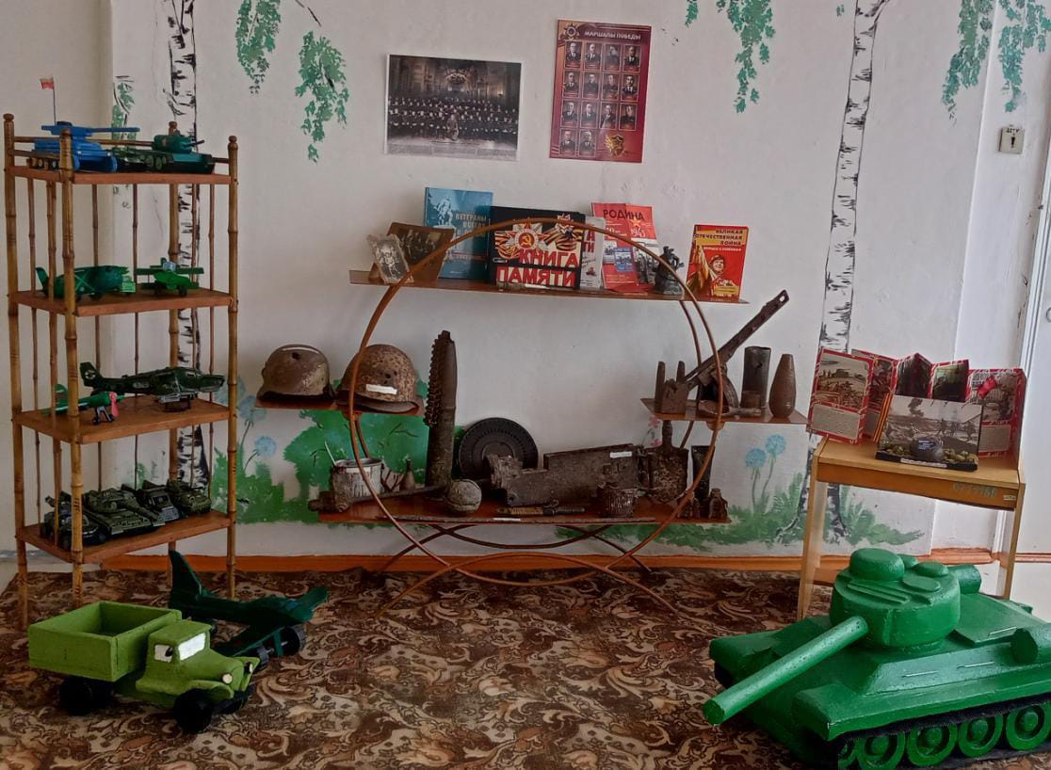

- Ребята, а вы знаете, что такое музей? *(Ответы детей)*

**Воспитатель.** Правильно, музей - это место, где хранятся интересные предметы, вещи. Он нужен людям для того, чтобы помнить о разных событиях, знать, как жили люди в разное время. Эти предметы называют экспонатами. А рассказывает о них экскурсовод. Сегодня я буду вашим экскурсоводом, и расскажу о некоторых экспонатах нашего музея, которые помогут вам почувствовать дух военного времени и представить, что же чувствовали и как жили люди в военное время, чем занимались.

Было 22 июня, люди занимались обычными для себя делами: взрослые работали, девчонки строили шалаши и играли в "дочки-матери", непоседливые мальчишки скакали верхом на деревянных лошадках. И никто не подозревал, что скоро начнется война. Враг напал на нас ночью, без объявления войны. Это была очень страшная война. Фашисты разрушали города, дороги, заводы, забирали в плен мужчин, женщин, детей. Кто встал на пути врага?

Кто отправился на защиту Родины?

Ответы детей (Наша армия, солдаты). Они становились защитниками отечества.

- Ребята кого можно назвать защитником отечества ? (солдат, матросов, лётчиков, танкистов).

Все, кто защищал свою Родину от врагов.

Но не только мужчины проявляли героизм во время войны. Многие женщины и девушки тоже ушли на фронт. Они копали окопы, выносили раненых с поля боя, оказывали помощь раненым.

Послушайте звуки битвы. (*Аудиозапись звуков битвы).*

Взрываются бомбы, летят самолёты, грохочут танки, гремят выстрелы.

Слышатся крики солдат, они все как один встали на защиту Родины. Только смелые, отважные, мужественные, сильные, умелые, ловкие воины смогли победить в этой войне.

А чтобы стать сильными, нужно дружить с физкультурой.

**Физкультминутка**

*«Самолёт»* :

Руки ставим мы вразлёт: *(руки в стороны)*

Появился самолёт. (*«Полетели»* как самолёты)

Мах крылом туда-сюда, *(наклоны влево-вправо)*

Делай *«раз»*, делай *«два»*. *(повороты влево-вправо)*

Раз и два, раз и два! *(хлопаем в ладоши)*

Руки в стороны держите, *(руки в стороны)*

Друг на друга посмотрите. *(повороты влево-вправо)*

Раз и два, раз и два! *(прыжки на месте)*

Опустили руки вниз, *(опустили руки)*

И на место ты садись! *(сели на места)*.

**Воспитатель**: Сейчас я хочу пригласить вас к экспонатам военного времени: каска времен ВОВ найдена при раскопках, патроны различных калибров к стрелковому оружию, фляжка, модели военной техники.

Для чего нужны была каска? Чтобы защищать головы солдат. В ВОВ каски спасли жизни миллионам наших солдат. Для них была разработана особая марка стали: пластичная и в то же время прочная, пуленепробиваемая.

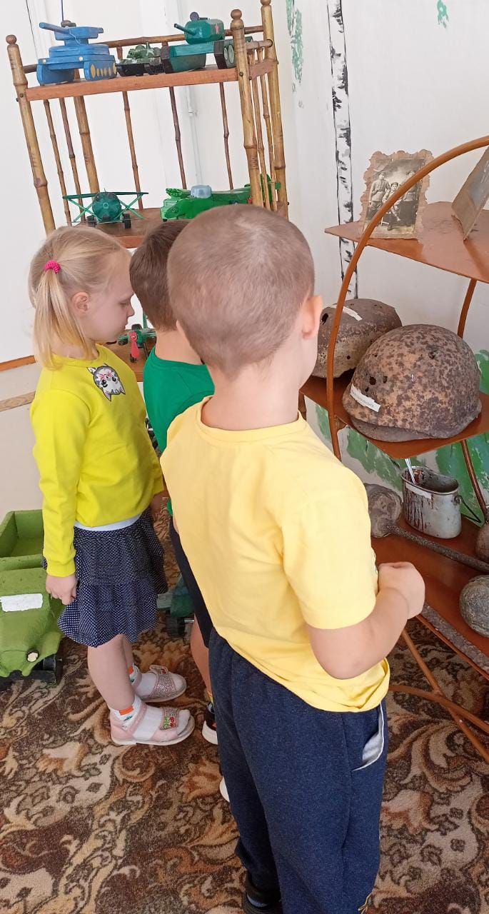 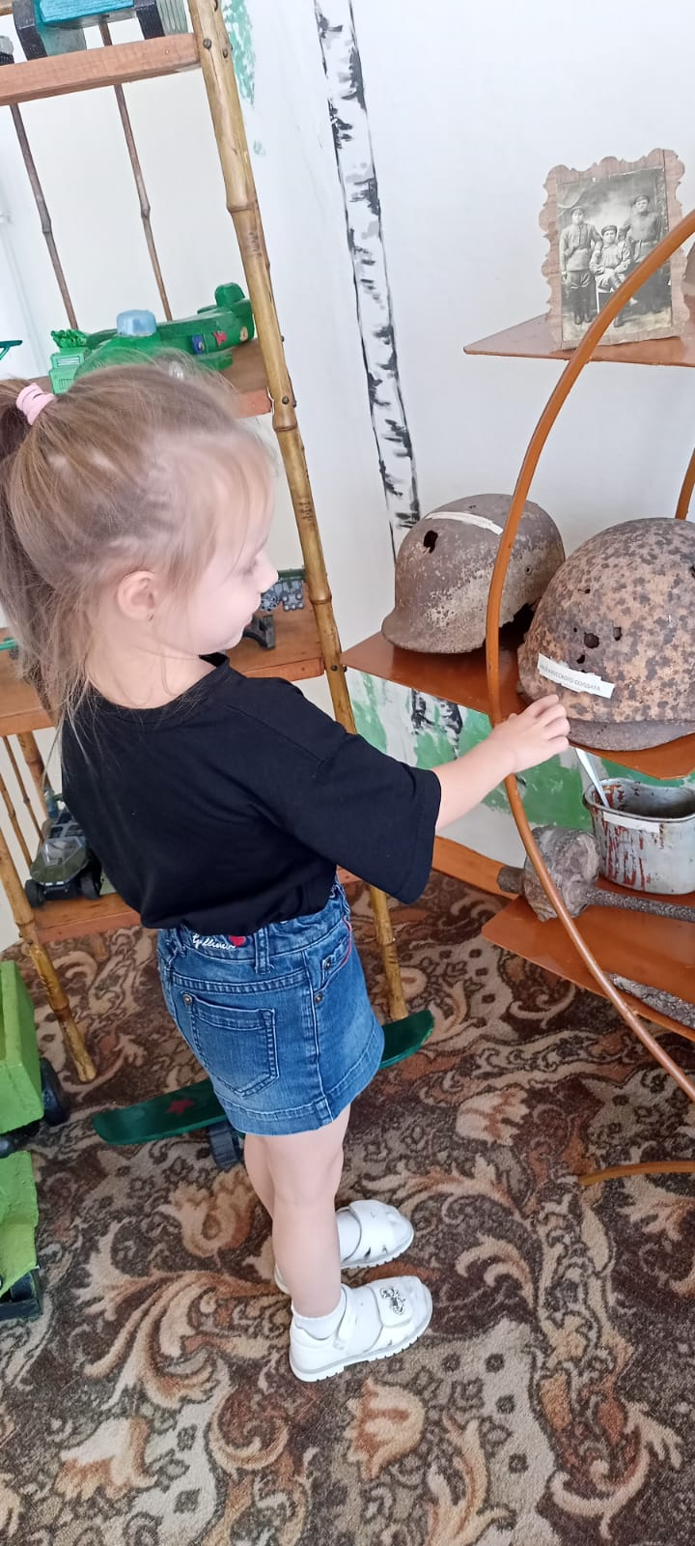

**Воспитатель:** Я приглашаю вас пройти ко 2 экспонату. Это Книга Памяти о ветеранах Великой Отечественной войны. Здесь представлены фотографии и информация о родственниках наших односельчан.

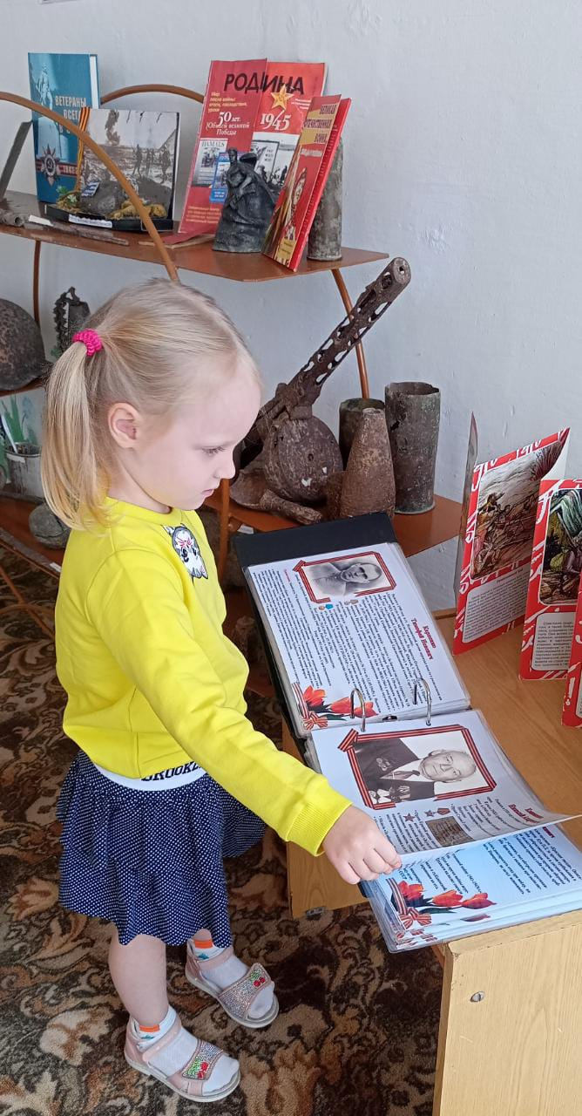

Стойко и мужественно сражались защитники нашего поселка Северного. Бои не затихали ни днем, ни ночью. Наши солдаты отличались необыкновенной храбростью. За храбрость и героизм их награждали орденами и медалями. - А какими еще словами можно охарактеризовать наших солдат?

- Какими они были?

**Воспитатель**: Правильно, смелыми, храбрыми, отважными, мужественными, бесстрашными.

**Воспитатель**: Много героических поступков совершили наши солдаты. Как называется героический поступок?

**Дети.** Подвиг.

**Воспитатель**. Как называют человека, совершившего подвиг?

**Дети**. Герой.

**Воспитатель**: Посмотрите на фотографию. Это мой дедушка -Карпенко Тимофей Исаевич. Родился в 1908 году в станице Незамаевской. У него две награды Первая правительственная награда –«Медаль за боевые заслуги» (в боях с немецкими захватчиками в Крыму под артиллерийско-минометным огнем противника своевременно готовил вкусную, горячую пищу). Вторая награда-медаль» За отвагу» за то, что он в районе населенного пункта Драймани Латвийской ССР действуя в составе своего расчета, уничтожил 11 вражеских солдат. Был ранен в 1941году и в 1943. Умер в 1951 году от ран.

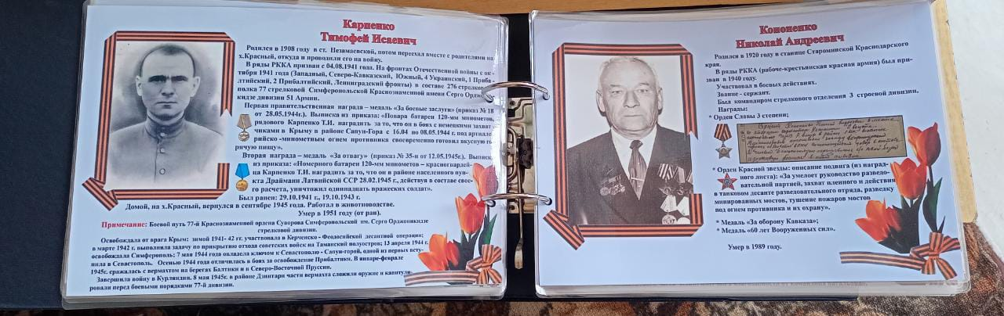

**Воспитатель**: Как вы думаете, почему я рассказала вам о дедушке? (ответы детей)

**Воспитатель**: Я горжусь им, и хочу, чтобы о нем знали другие люди. Каждый человек должен знать историю своей семьи. И людская память о героях будет вечной!

**Воспитатель:** Трудно было воевать нашим бойцам, но они не щадили себя, защищая родину.

- Переходим к выставке военной техники. Посмотрите сколько здесь машин. Назовите, какие машины вы знаете?

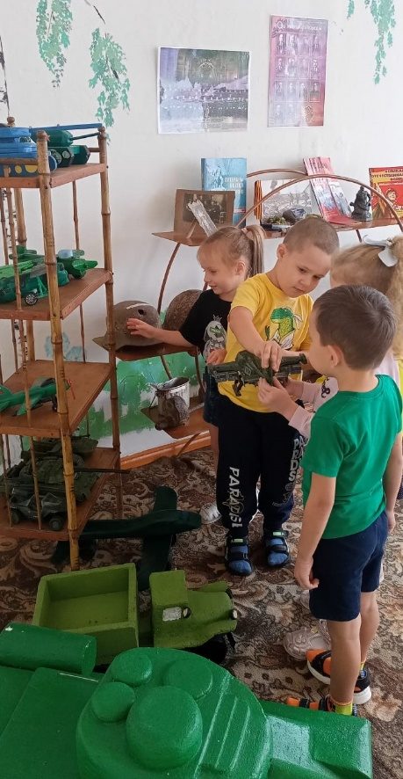 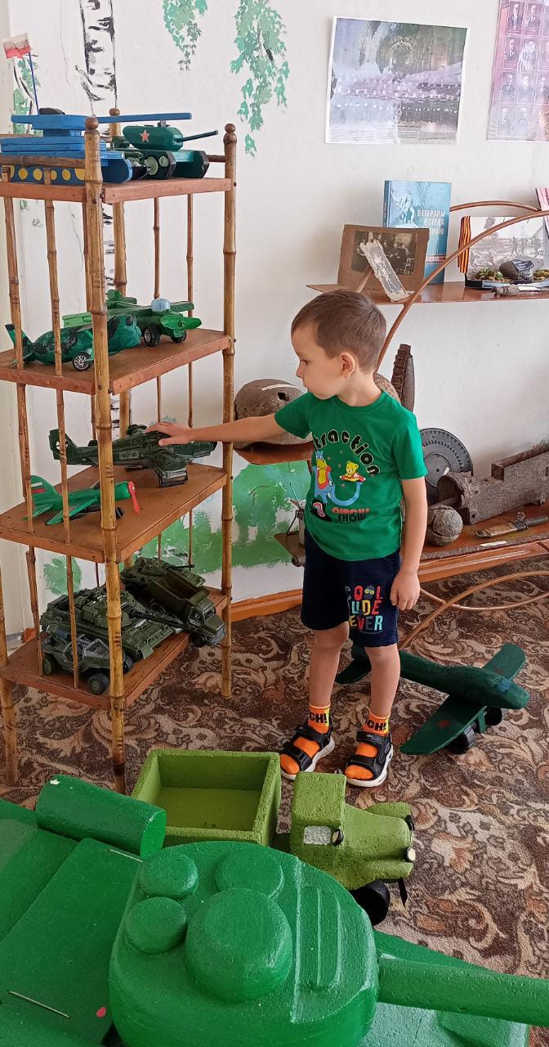

**Дети:** Самолет, корабль, танк.

**Воспитатель**: А как называется эта машина?

(обращает внимание на «Катюшу»).

«И на море и на суше по дорогам фронтовым

Ходит русская «Катюша» ходит шагом **боевым**».

Ребята, так говорили в то время о новой военной машине под названием «Катюша». Она похожа на обычную машину. Только на ней находится ракетная установка. Она стреляла сразу несколькими снарядами. Враги очень боялись «Катюши», потому что о ней ничего не знали. Наши солдаты держали в тайне секрет её работы.

(Воспитатель предлагает детям пройти к столу).

**Дидактическая игра "Собери военную технику из геометрических фигур"**

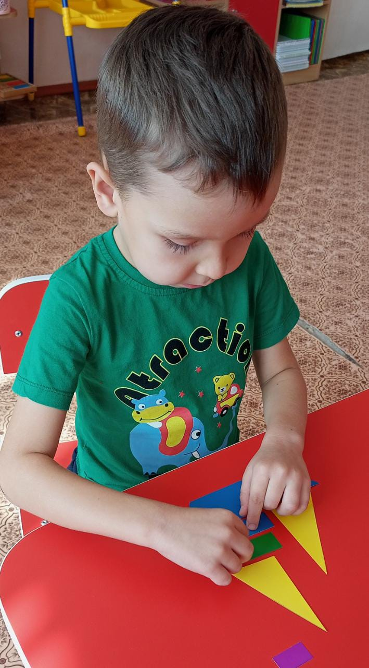 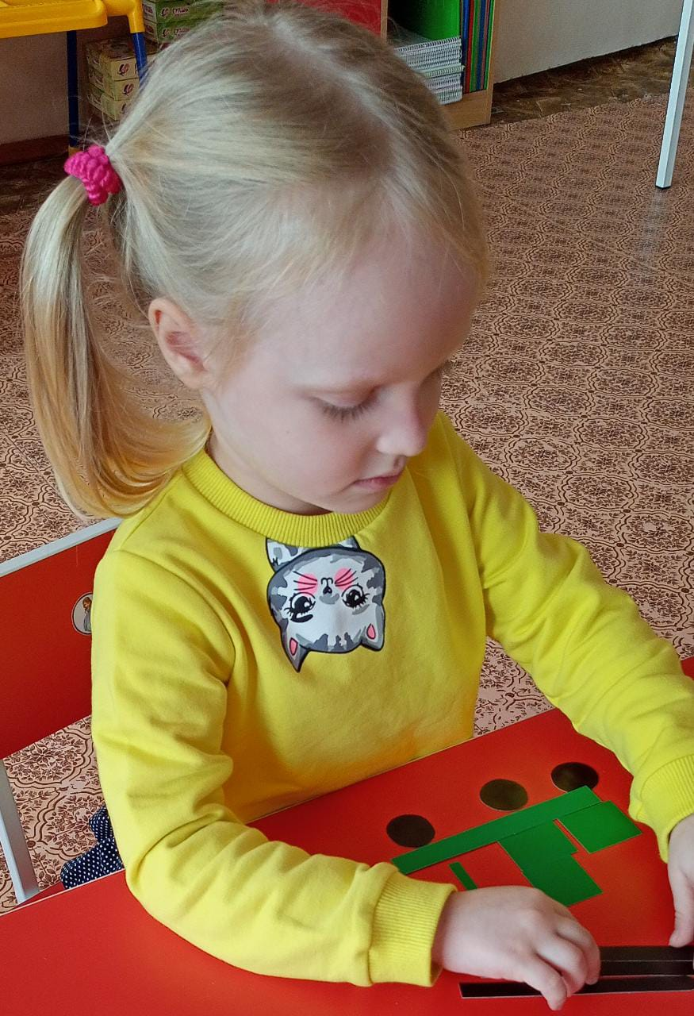

(Дети, с помощью воспитателя собирают картинку).

- Как называется эта машина? (хоровые и индивидуальные ответы **детей**).

**Воспитатель:** Кто служит на корабле? (моряки). Кто водит танки? (танкисты). Кто управляет самолётами? (лётчики).

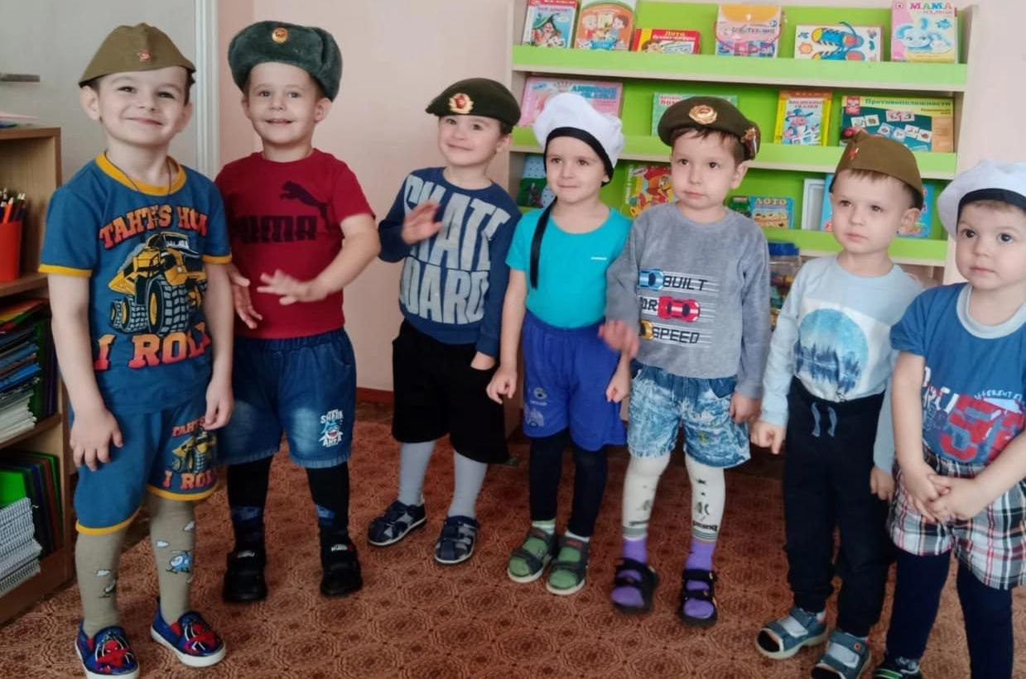

Перед вами головные уборы, одевайте их (дети выстраиваются в круг). Никита у нас моряк, кто у нас Серёжа, Андрей наш десантник, а Максим?

- Вот сколько защитников у нашей Родины. Что такое Родина?

**Дети:** Это наш дом, улица, город.

**Воспитатель**: Родина – это место, где человек родился и живет. Как называется наша Родина?

**Дети**: Наша Родина – Россия!

**Воспитатель**: А теперь мы представим себя солдатами.

Мы пока что дошколята,

А шагаем как солдаты!

Я танкистом смелым буду,

Проведу свой танк повсюду!

Я своей ракетой грозной

Цель достану в небе звёздном!

Я ребята непременно

Буду лётчиком военным!

Я – бесстрашным капитаном

Поплыву по океанам!

Я хочу быть офицером,

Чтоб ходить в атаку первым!

Мы пока что дошколята,

А шагаем как солдаты!

Будем в армии служить,

Будем Родину хранить!

*Дети с воспитателем выполняют движения в соответствии с текстом под аудиозапись «Солдаты».*

**Воспитатель**: Ребята, снимайте головные уборы, положим их на место. Когда тяжелый бой закончен, уставшие солдаты садились у костра, чтоб отдохнуть. Присядем и мы.

**Воспитатель:** «Что было бы, если не было солдат»  Война это хорошо или плохо? А что плохого в войне? (Погибают люди, страдают люди, дети остаются без пап, мам, сестренок и братишек…дома разрушаются, очень страшно).

**Воспитатель:** Ребята, я согласна с вами, война это плохо, пусть всегда будет мир на земле.

Когда было зябко, солдаты грели руки у костра. Согреем и мы наши ручки. ***«Собираем брёвнышки»***

Поднять со стола карандаш или счетную палочку: большим и указательным пальцами, большим и средним, большим и безымянным, большим и мизинцем

*Братья помогают папе,*

*Старший братик и меньшой,*

*Очень ловко и умело,*

*Поднимают груз большой.*

* одними и теми же пальцами разных рук;
* одной рукой за два конца (счётные палочки).

Упражнение выполняется сначала одной рукой, затем другой, после чего двумя руками одновременно.

**Воспитатель:** Сегодня вы много узнали о жизни советского народа во время войны. Расскажите своим близким и друзьям об этом. А каждому из вас я хочу подарить георгиевскую ленточку. Что она обозначает? Цвета ленты: черный и оранжевый, означают «дым и пламя». Именно эта ленточка означает заветные слова «Я помню, я горжусь».

**ТЕХНОЛОГИЧЕСКАЯ КАРТА**

**Тема:** «Музей Победы»

Возрастная группа: 5 лет

Форма НОД: интегративная

Форма организации: подгрупповая

Учебно-методический комплект: основная общеобразовательная программа дошкольного образования « От рождения до школы» Н.Е.Вераксы.

**Средства: наглядные** –книга памяти, музейные экспонаты.

музыкальные – «День Победы» «Эх, дороги» *«Аудиозапись звуков битвы»*

**Задачи**

Задачи с учетом индивидуальных особенностей воспитанников, образовательной программы.

Обучающие:

познакомить с героическими страницами истории нашей родины.

Развивающие:

- способствовать развитию речи и обогащать словарный запас детей,

- развивать интерес к истории своей страны

Воспитательные:

-воспитывать чувство патриотизма; осуществлять нравственно-эстетическое воспитание, на примере поступков героев прослушанного произведения.

**Список используемой литературы**

1. Примерная основная общеобразовательная программа дошкольного образования

«От рождения до школы». Под редакцией Н. Е. Вераксы, Т. С. Комаровой,

М. А. Васильевой. Издание 2 – е, исправленное и дополненное. Москва «Москва –

Синтез», 2020.

3. «Нравственно-патриотическое воспитание старших дошкольников».

Н. Н. Леонова, Н. В. Неточаева, В помощь педагогу. Волгоград 2016.

4. «Нравственно-патриотическое воспитание детей дошкольного возраста».

Ветохина А. Я., Дмитренко З. С., Жингаль Е. Н., Краснощёкова Г. В., Подопригора

С. П., Полынова В. К., Савельева О. В.

5. Интернет – ресурсы.

**Приложение**

На своем занятии я поставила перед собой задачи:

* Воспитывать дружеские отношения, аккуратность
* Способствовать формированию мыслительных операций, воспитывать доброту.
* Воспитывать патриотические чувства у детей дошкольного возраста.
* расширять представления, знания детей о Великой Отечественной войне, празднике Победы. Обогащать духовный мир ребёнка через обращение к героическому прошлому нашей страны.
* Продолжать работать над развитием связной речи, совершенствовать диалогическую речь, закреплять умение отвечать на вопросы.
* Развивать двигательную активность детей
* Умение аргументировать свои высказывания

НОД интегрировало с образовательными областями как «Художественно эстетическое развитие», «Познавательное развитие», «Физическое развитие».

На НОД присутствовало 8 детей.  Начало в 9.00. окончание занятия 9.25. Образовательная деятельность соответствовало данному возрасту и нормам. Занятие проводилось в музейной комнате.

Перед НОД проводилась предварительная работа**:** Чтение книг о событиях Великой отечественной войны, рассматривание иллюстраций, пословицы, песни о войне.

Занятие состояло из

**В водной части:**

Накануне прогулки ребята находят письмо военных лет и отправляются в музей.

**В основной части:**

Детям рассказывалось о Великой Отечественной войне о Победе, они прослушивали аудиозаписи песен военных лет, слушали о подвигах односельчан, играли, рассматривали книгу «Книгу Памяти».

**В заключительной части:**

Беседовали по теме, аргументировали свои высказывания, отвечали на вопросы. В конце было решено еще раз посетить памятник и возложить цветы.

Дети были активны, у них сохранился интерес и внимание на протяжении всего времени. Задачи поставленные мною в начале НОД были достигнуты. На занятии присутствовала атмосфера добра, чуткости и внимания.

**Дидактическая игра «Собери военную технику из геометрических фигур»**

